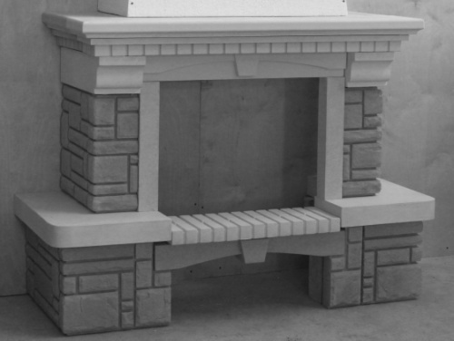
Инструкция по установке и эксплуатации
ОБЛИЦОВКИ ДЛЯ КАМИНА
«ГРАНД»

Поздравляем Вас с приобретением нашей продукции!
Как и все высококачественные изделия, наша продукция требует правильной установки и правильного ухода в процессе эксплуатации. Перед установкой внимательно прочтите данную инструкцию.
Инструкция не заменяет обязательных к применению норм противопожарных требований РФ.
Производитель сохраняет за собой право при необходимости изменения деталей и концепции монтажа.
Ответственность производителя ограничивается поставкой товара, который должен быть установлен по всем правилам, следуя предписаниям, изложенным в данной инструкции по установке и эксплуатации.
Установка облицовки должна выполняться квалифицированным специалистом, который в состоянии взять на себя всю ответственность за произведённые им монтажные работы.
Установка изделия в общественных местах должна производиться с соблюдением всех санитарных норм РФ, а также противопожарных норм РФ.
В случае несоблюдении данной инструкции производитель снимает с себя всякую ответственность.

Этапы работы:
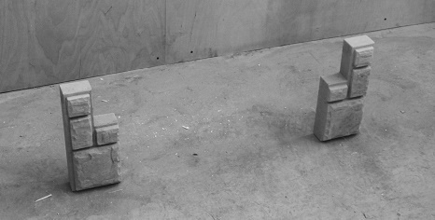
- Монтаж начинается с установки правых и левых элементов центральной перемычки (фото 1)

Фото 1.
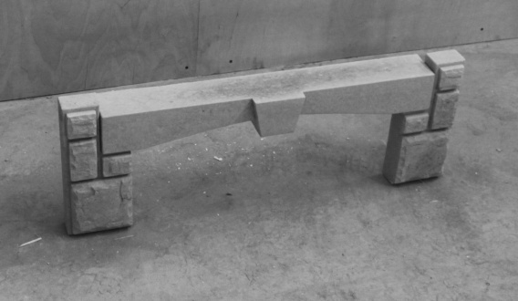
- Затем устанавливаются центральная перемычка
(фото 2)

Фото 2.
***ВСЕ ЭЛЕМЕНТЫ ПРИКЛЕИВАЮТСЯ НА ТЕРМОСТОЙКИЙ ГЕРМЕТИК,
ТЕРМОСТОЙКУЮ МАСТИКУ ИЛИ ТЕРМОСТОЙКИЙ КЛЕЙ ***
(в комплект каминной облицовки не входит)
- Установка двух элементов левой части (фото 3)
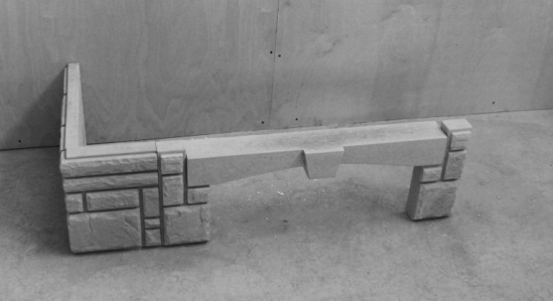

Фото 3.

- Устанавливаются два элемента правой части (фото 4).
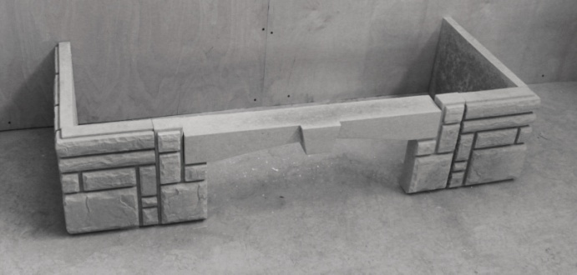

Фото 4.

- Из шамотных (или других керамических) кирпичей выкладывается дровница и основание для установки каминной чугунной топки (Внимание! кирпичи в комплект каминной облицовки не входят).

- Установка элемента каминной облицовки – нижняя «кирпичная перемычка», элемент (фото 5).

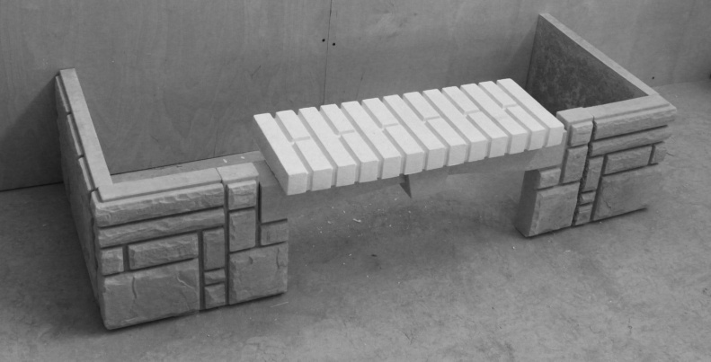

Фото 5.

- Каминная топка устанавливается на «кирпичную перемычку» и выложенное из кирпичей основание под топку (фото 6).

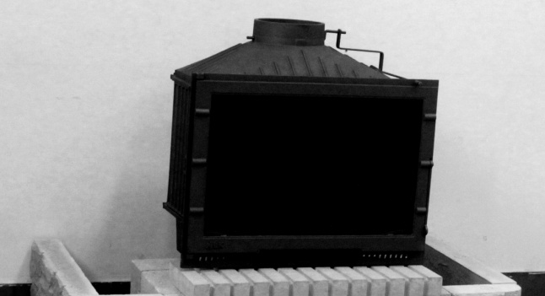

Фото 6.

- Каминная топка подключается к дымоходу (дымоход может находиться в стене или идти от топки вертикально вверх) с соблюдением всех противопожарных норм РФ (фото 7).
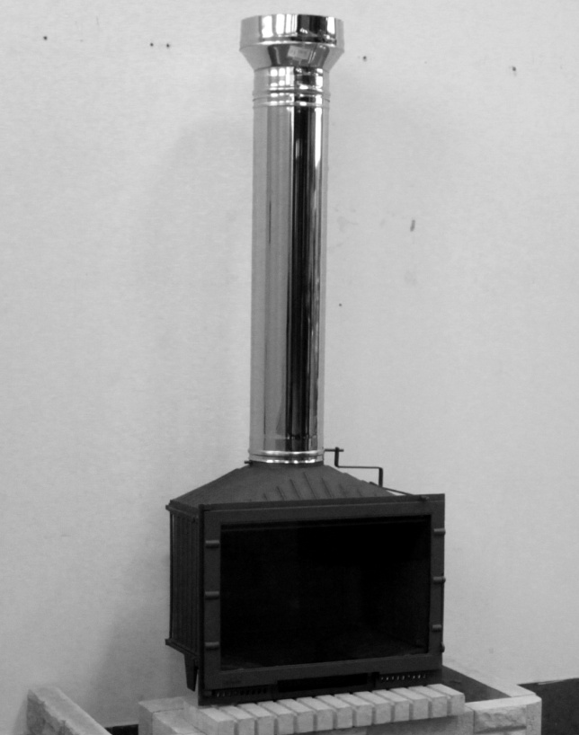

Фото 7.
- Далее устанавливаются левая и правая боковые плиты, (фото 8).
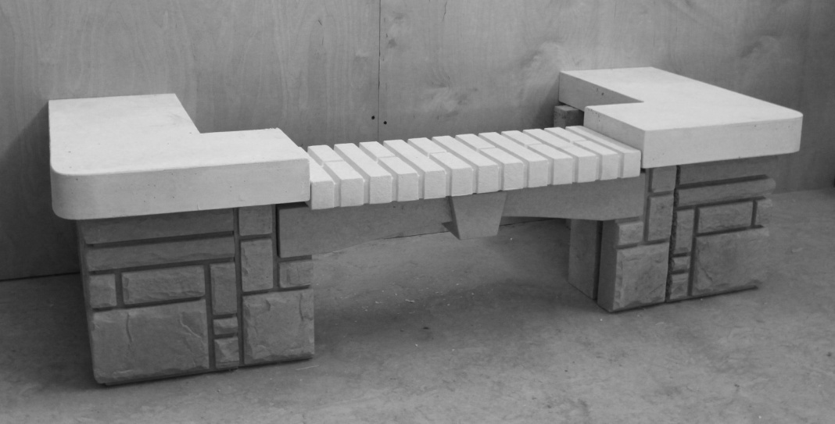

Фото 8.

- Вокруг топки устанавливаются декоративные столбики (фото 9).
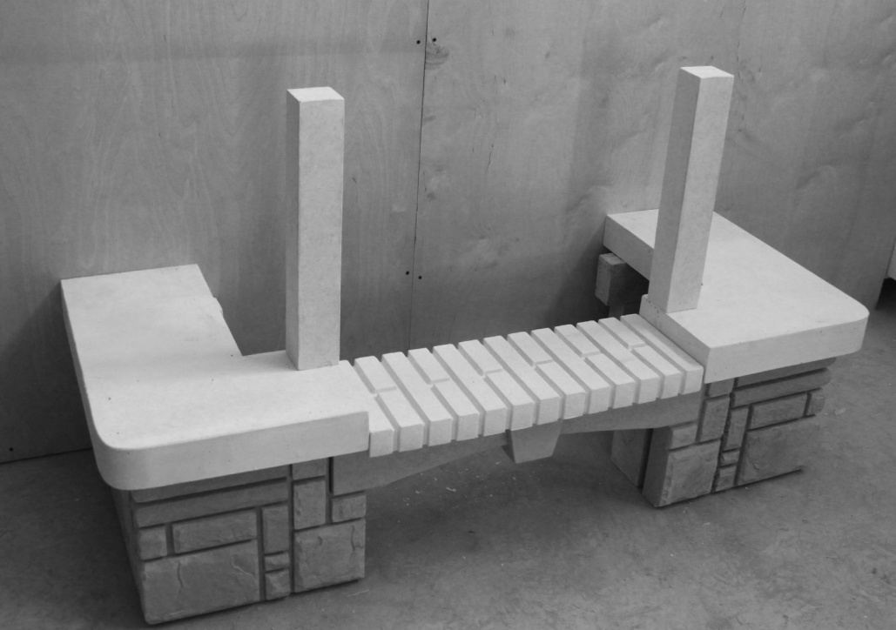

Фото 9.

- Устанавливается верхняя декоративная перемычка над каминной топкой (фото 10).
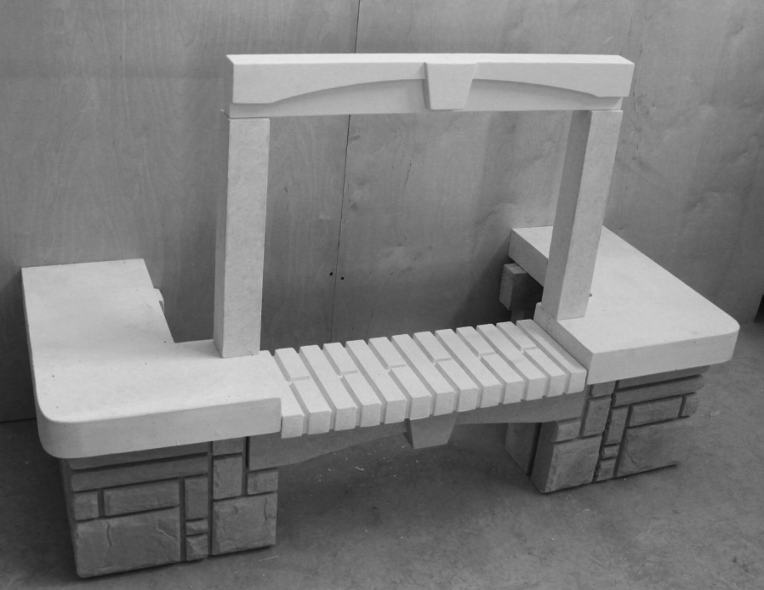

Фото 10.
- Устанавливаем правый и левый элементы фасада облицовки (фото 11).
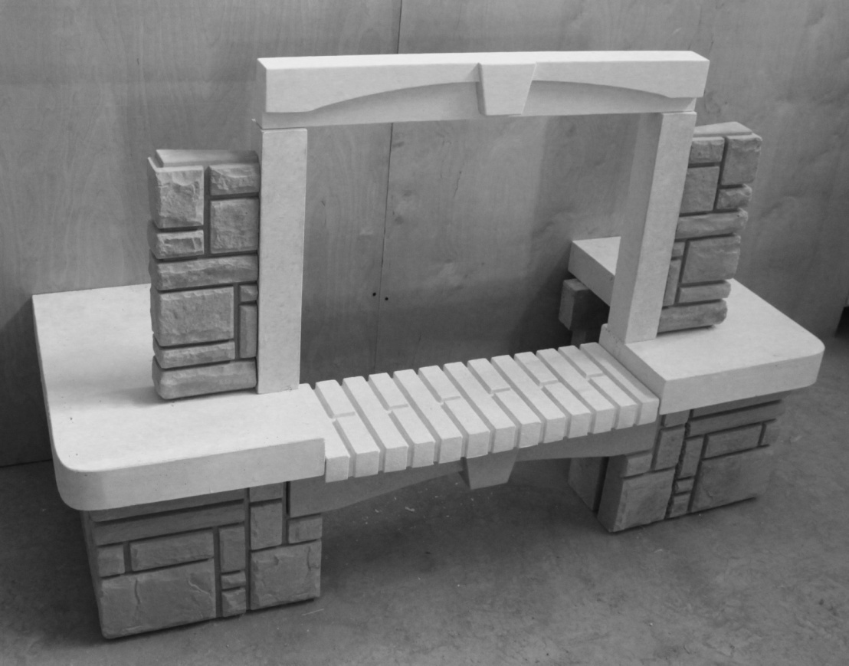

Фото 11.

- Устанавливаются боковые элементы облицовки (фото 12).
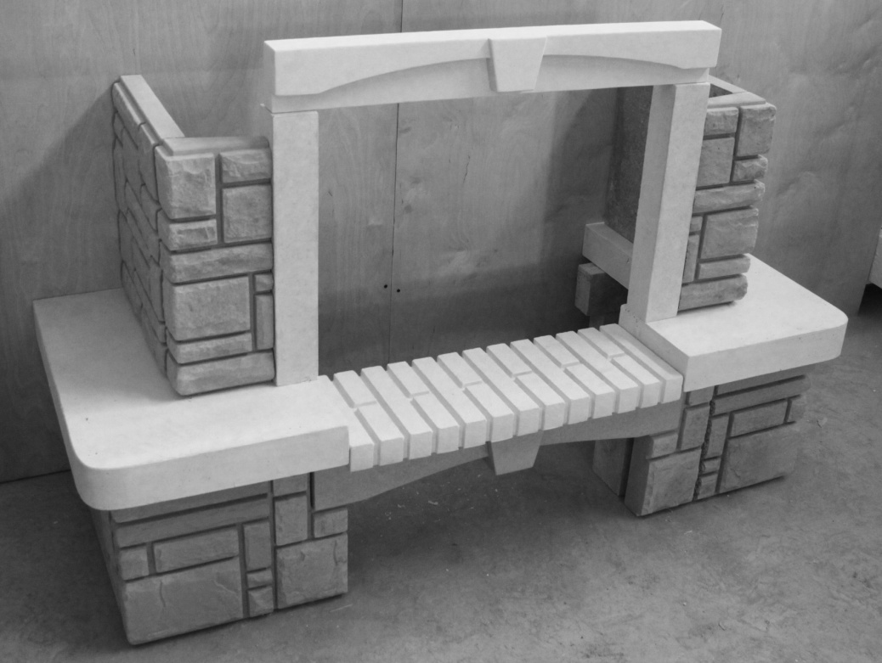

Фото 12.

- Устанавливаем правую и левую капители (фото 13).
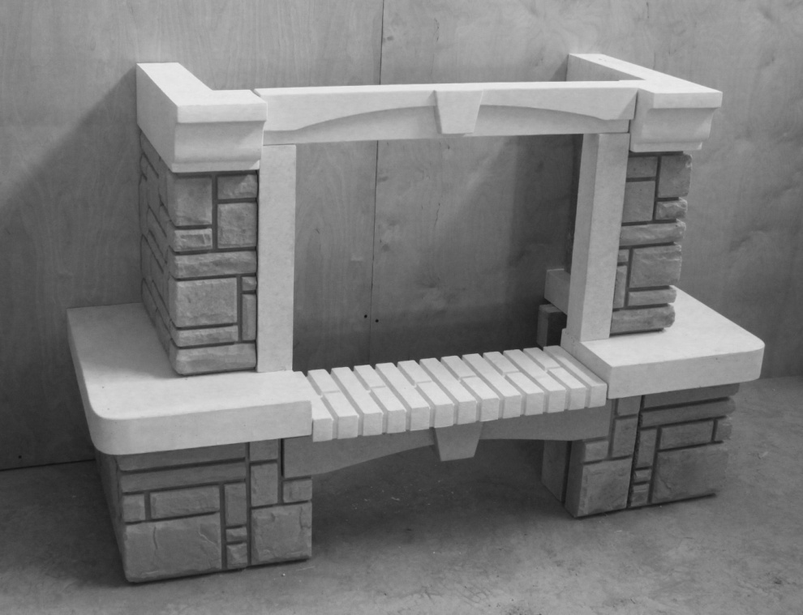

Фото 13.
- Устанавливаем три нижних элемента декоративной балки (фото 14.)
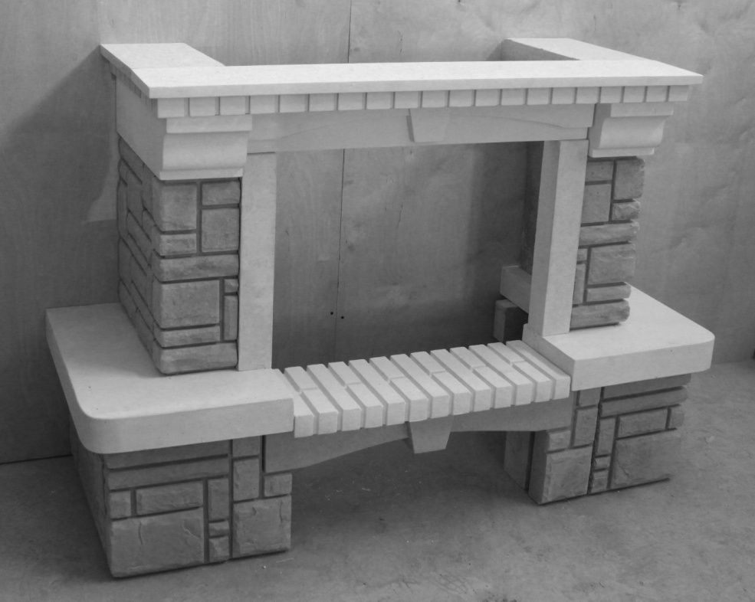

Фото 14.

- Устанавливаем три верхних элемента декоративной балки (фото 15).
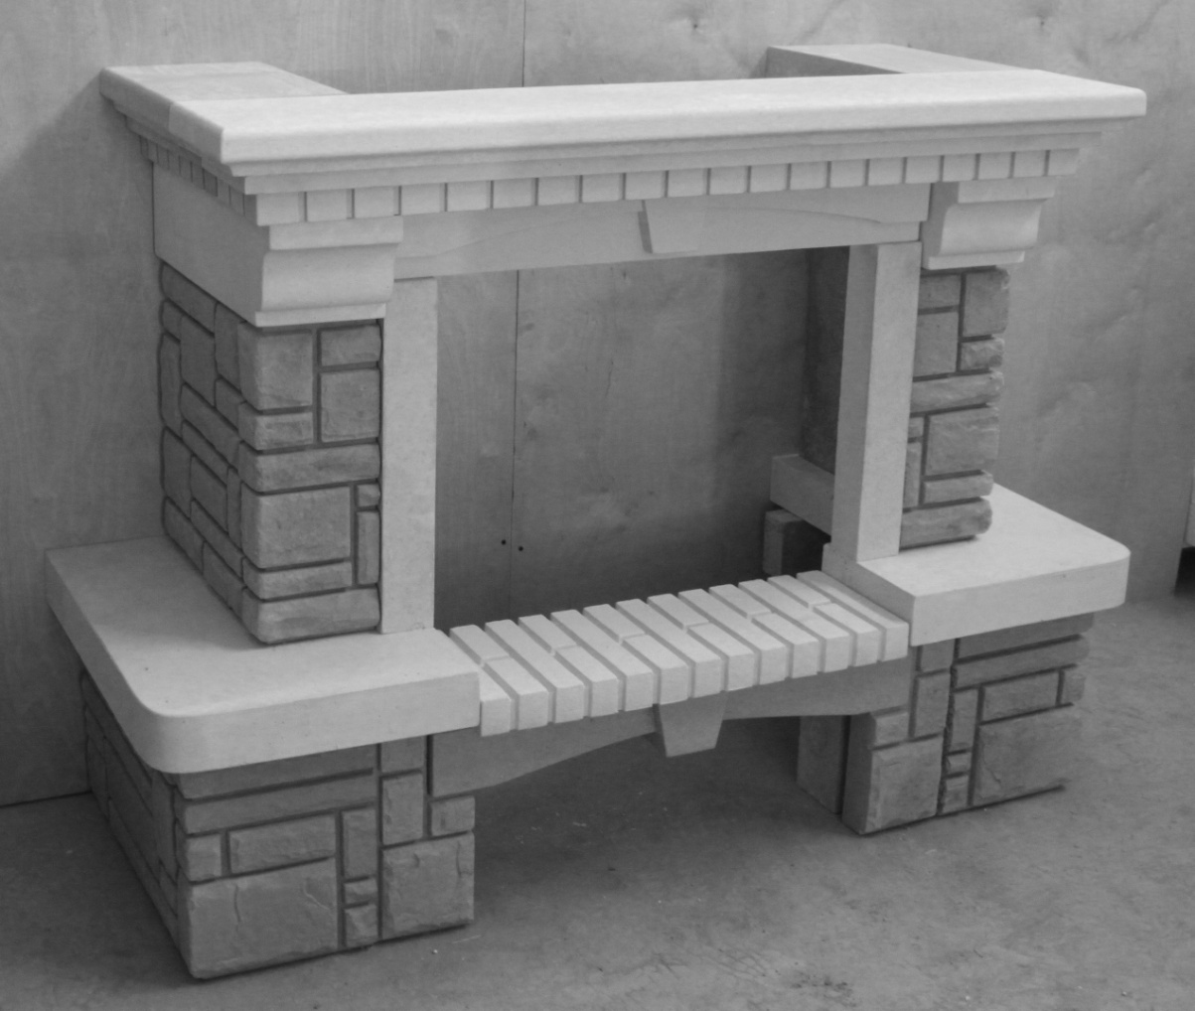

Фото 15.

16. Завершающий этап – монтируется верхний кожух из утепленного гипсокартона, гипсоволокнистой плиты, вермикулитовых плит или силиката кальция.
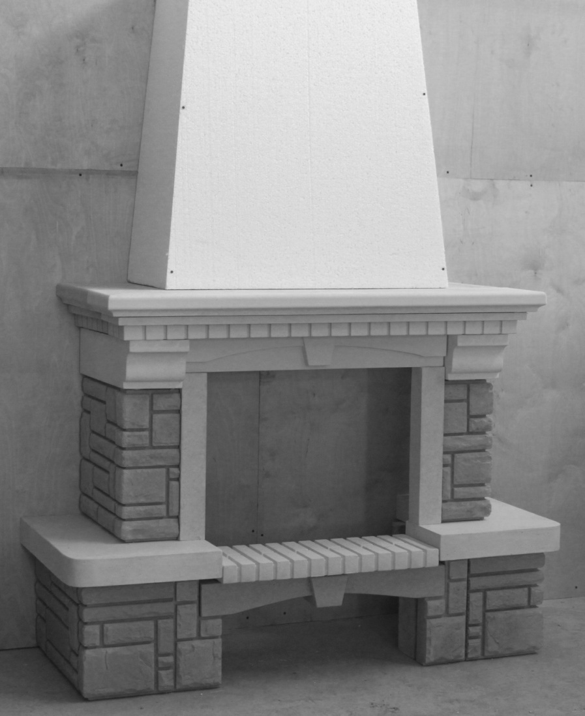

Изделием можно пользоваться, как только высохнет клей или герметик.

Комплектация:

10 элементов декоративной облицовки цвет Песочный
9 элементов декоративной облицовки цвет Топленое молоко
Балка из жаростойкого бетона цвет Топленое молоко- 6 элемента
Инструкция по сборке каминной облицовки - 1 шт

